КГУ «Средняя школа № 6» ОО по г. Усть - Каменогорску УО ВКО
Краткосрочный план по естествознанию
История освоения космоса.

Раздел: | Земля и космос.. В контексте сквозной Темы «Выдающиеся личности»
ФИО педагога | Шахова В.Р.
Дата: | 10.02.2022
Класс: 3 Б | Количество присутствующих: | Количество отсутствующих:
Тема урока | История освоения космоса.
Цели обучения в соответствии  с учебной программой | 3.4.2.1- рассказывать о некоторых значимых событиях в освоении космоса;  3.4.2.2 - объяснять значение космоса в развитии человечества
Цели урока | Все учащиеся смогут: рассказывать о некоторых значимых событиях в освоении космоса;  Большинство учащихся смогут: определять, каково значение космоса в развитии человечества; работать в группах или парах;  Некоторые учащиеся смогут: анализировать, как развитие космической промышленности влияет на развитие жизни на Земле

 | Ход урока
Этапы  урока | Действия педагога | Действия ученика | Оценивание | Ресурсы
Начало урока | Организационный момент  Начинается урок,  Он пойдёт ребятам впрок.  Постарайтесь всё понять,  Будем тайны открывать, | Приветствуют учителя. Организуют свое рабочее место, проверяют наличие индивидуальных учебных принадлежностей | ФО  Оценивание эмоционального состояния
 | Проверка домашнего задания. Работа по индивидуальным карточкам.  Атмосфера – это-----------------------------------------  Гидросфера –это----------------------------------------  Литосфера – это ----------------------------------------  Закончи фразу:  Биосфера – это----------- оболочка Земли , которую образуют все «население» нашей планеты:  -------------------------------------------------------------------  Сколько материков на нашей планете?________  Критерии оценивания: учащиеся знают определения сфер земли; знают, что образует биосферу, знают количество материков на Земле  По 1 баллу за каждый правильный ответ. Макс. 5б.  Актуализация знаний. Определение темы и целей урока  Разгадайте ребусы ракета,  Определите, что объединяет данные слова.  Определите тему урока  -Верно, это космос. Какие ассоциации у вас возникают, когда вы слышите слово «космос»?  -Определите тему нашего урока.  -На какие вопросы хотите получить ответы?  -Сегодня мы поговорим о значимых событиях в освоении космоса.  Тема нашего урока для вас не новая «История освоения космоса» и сегодня мы подробно разберем этапы и значение изучения космоса для человечества.  Какие цели мы с вами поставим на сегодняшнем уроке?  -Ребята я предлагаю вам вместе со мной полететь на космическом корабле по просторам нашей вселенной и узнать много интересного о космосе. Но для того, чтобы отправиться в полет, вам нужно соорудить космический корабль и перед стартом работы, вспомним правила работы в группе:  1 задание. «Космический корабль»  -На выполнение этого задания, я даю вам 2 минуты. Готовы? Время пошло.  На партах у учащихся части пазла.  - На каждом корабле написано название, прочитайте его, так и будет называться ваша группа.  – Можно начинать космическое путешествие в волшебный мир космоса. | Самостоятельно выполняют задание  Разгадывают ребус  Определяют тему урока  Называют ассоциации  Формулируют вопросы  Формулируют цели урока  Повторяют правила  Собирают пазлы, узнают название своей группы. | Взаимопроверка по эталону  ФО Похвала учителя  ФО похвала учителя  ФО Три хлопка | Презентация  Презентация  Презентация  Рисунок космического корабля, разрезанный на части с названием групп.
Середина урока | Изучение нового.  -Как вы считаете, так ли необходимо изучать космос? Какое значение для нас имеет изучение космоса?  2 задание. Объяснить значение космоса в развитии человечества  -Каждой группе я предлагаю выдвинуть свою гипотезу, какие изобретения появились на Земле, благодаря освоению космоса и записать ее на бумаге. На выполнение этого задания я даю вам 2 мин. По истечению времени каждая группа представит свою гипотезу.  -Чтобы подтвердить или опровергнуть выдвинутые вами гипотезы, я предлагаю вам, просмотреть видео ролик из которого мы узнаем, чья гипотеза подтвердилась.  Создание постера «Космические технологии в жизни людей» коллективно  Человек с первобытных времен мечтал оказаться в космосе. Когда он сидел на земле и смотрел на звезды - он думал о космосе, мечтал о нем, ему было интересно знать, есть ли там что-то. И это произошло.  Первый космический корабль был создан под руководством Константина Эдуардовича Циолковского, выдающегося исследователя, крупнейшего ученого в области воздухоплавания, авиации и космонавтики.  Страсть познать небо и космос, открыла врата в космическое пространство и к другим планетам солнечной системы.  2 февраля 1955 года принято постановление Правительства СССР о строительстве полигона для проведения испытаний межконтинентальных баллистических ракет.  - Кто из космонавтов первым в мире покорил космос?  Учитель кратко дополняет ленту времени информацией.  3 задание. Работа в группах  Создание «Ленты времени» в группах  - Ребята, используя карточки в конвертах, создайте хронологию этапов изучения космоса. | Отвечают на вопросы  Записывают гипотезы  Работают над созданием постера совместно с учителем  Ответы детей  Работают в группах, размещают этапы изучения космоса в хронологической последовательности. | ФО Сигналы рукой  Самооценивание по образцу на доске. | https://www.youtube.com/watch?v=OSzdSnl6XyY  Карточки для постера  Презентация  Карточки для работы. Листы А3, клей  Презентация
 | Физминутка | Повторяют движения |  | Презентация
 | 4 задание. -Ребята, каждой группе было дано опережающее задание, подготовить информацию о первооткрывателях космоса.  Я даю вам несколько минут, чтобы вы повторили свой доклад и выбрали спикера группы, который нам его презентуют.  1 группа – Ю. Гагарин.  2 группа –В.Терешкова  3 группа – А. Леонов  4 группа Т.Аубакиров,  5 группа – Т. Мусабаев  Критерии оценивания групп:  - Четкость изложения информации  - Излагает основную информацию  - Используют иллюстрации  5задание.ФО "Космический диктант" «Да-нет»  1.Запуск первого искусственного спутника Земли был произведен 4 октября 1957г? (да)  2.Первый полет человека в космос прошел 16 июня 1963г? (нет)  3.18 марта 1965г человек впервые вышел в открытый космос? (да)  4.3 марта 1972г был осуществлен полет первого казахстанского космонавта? (нет)  5.12 апреля 1961г человек впервые полетел в космос? (да)  6.21 июля 1969г Человек впервые высадился на Луну? (да)  7.20 ноября 1998г был основан космодром Байконур? (нет)  8.16 июня 1963г в космос полетела первая женщина-космонавт? (да)  9.Первый Казахстанский космонавт полетел в космос 12 октября 1991г? (да)  10.2 ноября 2000г запуск первого аппарата, покинувшего Солнечную систему? (нет) | Подготавливают и выступают с докладами  Самостоятельно выполняют диктант | Ф.О Прием « Светофор». Взаимооценивание групп  ФО- 10 б, 1 б за каждый правильный ответ | Бланки
Конец урока | Итог урока.  Какой день считается началом эпохи освоения космоса?  -Что вы знаете о первом космодроме Земли?  -Назовите космонавтов-казахстанцев  Рефлексия «Космос» индивидуально  Земля – я много нового узнал, могу со всеми поделиться новой информацией.  Млечный путь – я узнал много нового, мне все понравилось.  Черная дыра – я многое узнал, но не все запомнил.  Дом.задание. «Синквейн»  Написать синквейн на тему «Космонавт»  -Каждой группе я предлагаю написать синквейн, у каждой группу свой космонавт. | Отвечают на опросы  Приклеивают стикеры | Самооценивание | Презентация

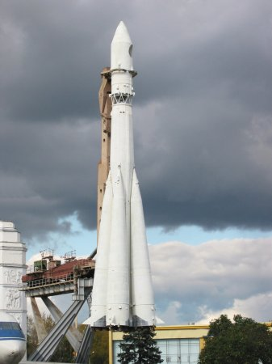
Восток

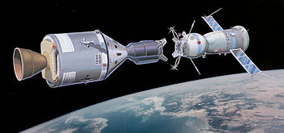
Союз

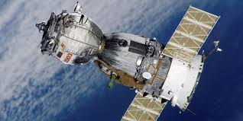

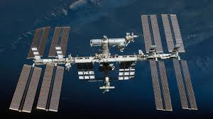
Станция «Мир»

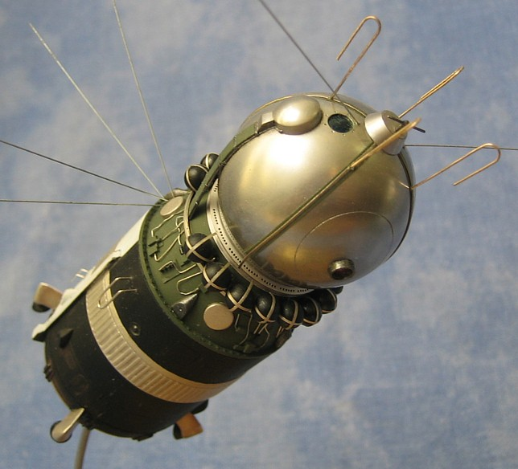
Восток

Ф.И Ученика
№ | «Да» | «Нет»
1
2
3
4
5
6
7
8
9
10
Ф.И Ученика
№ | «Да» | «Нет»
1
2
3
4
5
6
7
8
9
10

Ф.И Ученика
№ | «Да» | «Нет»
1
2
3
4
5
6
7
8
9
10

Ф.И Ученика
№ | «Да» | «Нет»
1
2
3
4
5
6
7
8
9
10

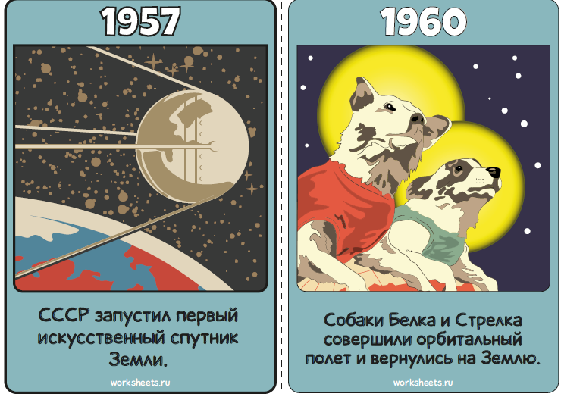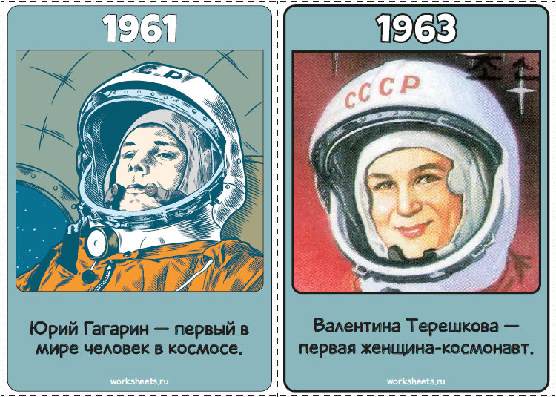

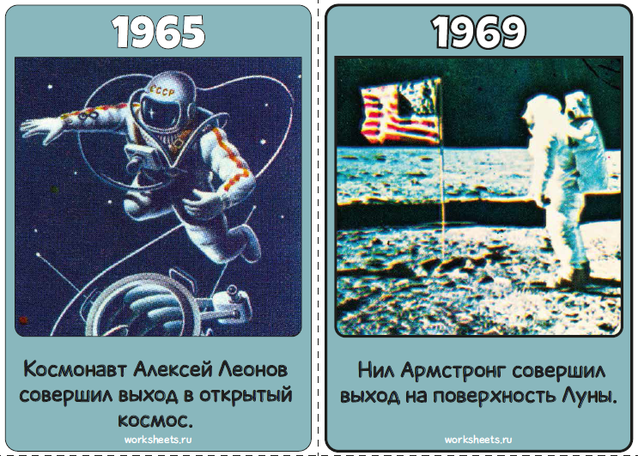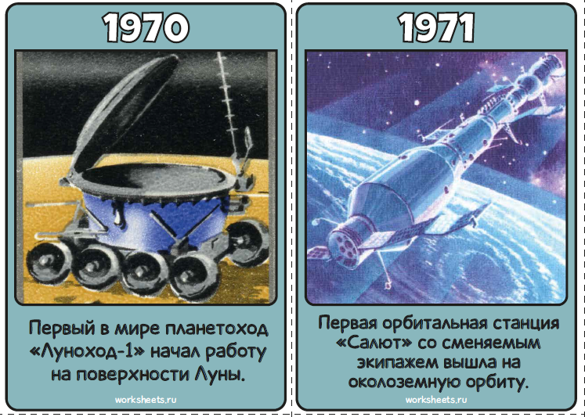

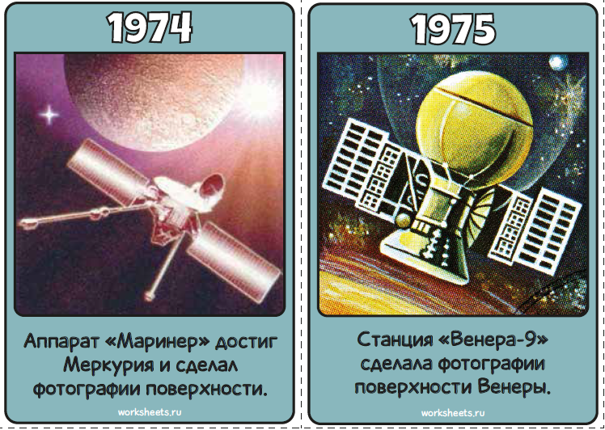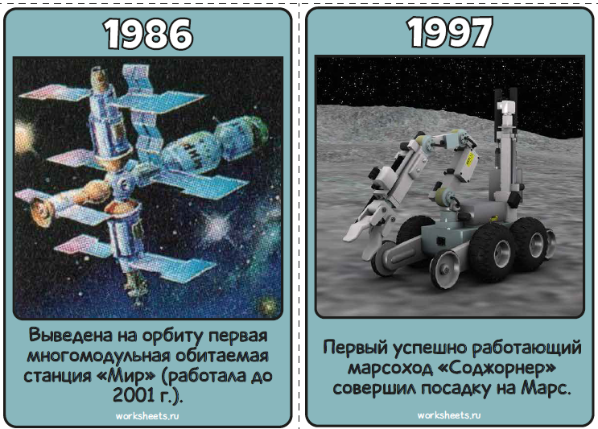
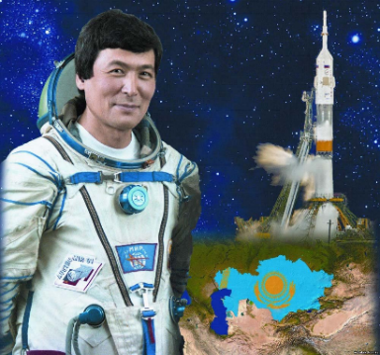
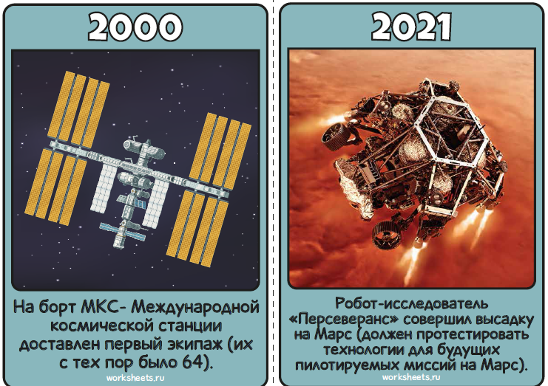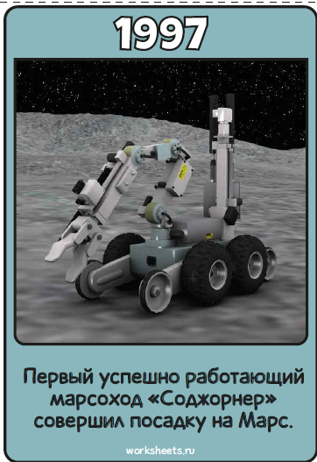
Полет первого казахстанского космонавта –Тохтара Аубакирова

Ф.И._____________________________________________

Атмосфера – это ______________________________________________________________________________
_____________________________________________________________________________________________

Гидросфера – это ______________________________________________________________________________
_____________________________________________________________________________________________

Литосфера – это ______________________________________________________________________________
___________________________________________________________________________________________

Закончи фразу:
Биосфера – оболочка Земли , которую образуют все «население» нашей планеты:_____________________________________________________________________________________________________________________________________________________________________________________________

Сколько материков на нашей планете?________________________________

Ф.И._____________________________________________

Атмосфера – это ______________________________________________________________________________
_____________________________________________________________________________________________

Гидросфера – это ______________________________________________________________________________
_____________________________________________________________________________________________

Литосфера – это ______________________________________________________________________________
___________________________________________________________________________________________

Закончи фразу:
Биосфера – оболочка Земли , которую образуют все «население» нашей планеты:_____________________________________________________________________________________________________________________________________________________________________________________________

Сколько материков на нашей планете?________________________________

Ф.И._____________________________________________

Атмосфера – это ______________________________________________________________________________
_____________________________________________________________________________________________

Гидросфера – это ______________________________________________________________________________
_____________________________________________________________________________________________

Литосфера – это ______________________________________________________________________________
___________________________________________________________________________________________

Закончи фразу:
Биосфера – оболочка Земли , которую образуют все «население» нашей планеты:_____________________________________________________________________________________________________________________________________________________________________________________________

Сколько материков на нашей планете?________________________________

